Завдання для учасників ІІ етапу Всеукраїнської учнівської олімпіади з історії
8 КЛАС
Максимальний час виконання завдань – 4 години
Максимальна кількість балів – 98
І. Запишіть у таблицю найважливіші, на Вашу думку, історичні події, від дати яких у 2017 р. виповнюється вказана в таблиці кількість років. Визначення кожної події – 1 бал. Усього – 10 балів.
Кількість років,  що минає в 2017 р. від дати історичної події | Події історії України (ІУ) та всесвітньої (ВІ)
1110 | ІУ
920 | ІУ
870 | ВІ
830 | ІУ
780 | ВІ
680 | ВІ
630 | ІУ
500 | ВІ
460 | ВІ
390 | ІУ

ІІ. Прочитайте уривки з творчого доробку Ліни Костенко. Упізнайте та назвіть відомих українців, яких згадала поетеса. Пригадайте та опишіть епізоди, що відображені в уривках і насправді мали місце в життєписах упізнаних Вами героїв. Кожному з трьох довільних доберіть відповідного діяча всесвітньої історії зі схожими подіями біографії. Поясніть свій вибір. Упізнання кожної особистості – 1 бал. Реконструювання кожного епізоду – від 0 до 2 балів (тут і далі – 0 балів – відсутність відповіді, 1 бал – частковість, 2 бали – відповідь вичерпна). Добір кожної постаті всесвітньої історії – 1 бал. Пояснення кожного вибору – від 0 до 2 балів. Усього – 21 бал.
1. А чого ж він прийшов у вільну древлянську землю?
І яким це він правом брав із древлян данину?
Та він же їх так примучив, що сил не було терпіти!
Набрав і хутра, і меду, – аж коні йому втяжіли.
Чого ж він ще повернувся, правцем би його поставило!

2. А що не могла їх взяти силою, то надумала взяти хитрістю.
Та й послала сказати, що відступить від їхнього міста.
Тільки й візьме данини – по три голуби з кожного двору.
Ну, та ще там по три горобчики, це ж така вже легка данина!

3. Це – Нестор, найславетніший з дідів.
Лишив нащадкам працю свою горду,
бо він писав і в келії сидів
а я ходив, і в мене вкрали торбу.

4. Співали пісню ми про Байду
і про турецького царя,
як Байда стрілами глобально
царя у голову ціля.

ІІІ. Розгляньте і заповніть таблицю. Із поданого нижче переліку доберіть до кожного поняття одне близьке або тотожне за значенням та одне із протилежним. Поясніть принцип компонування кожної трійки. Правильне заповнення кожного рядка таблиці – 1 бал. Пояснення принципу компонування кожної трійки – від 0 до 2 балів. Усього – 12 балів.
Задане поняття | Поняття, яке  близьке або тотожне за значенням | Поняття  із протилежним значенням
абсолютизм
абат
абориген
Верв
Архімандрит, демократія, індивідуалізм, комуна, конкістадор, прочанин, самодержавство, туземець.
ІV. В Україні цього року на державному рівні відзначалося п’ятсотліття Реформації. Інтернет-газета «Історична правда» опублікувала славновідомі тези, що їх було прибито до дверей Замкової церкви у місті Віттенберг, і запропонувала заголовок: «95 тез Мартіна Лютера, які змінили церкву і світ». Запропонуйте п’ять своїх оригінальних заголовків, де в контексті Реформації відображалися би зміст Берестейської церковної унії та її значення для України. Кожен вдалий заголовок – 1 бал. Усього – 5 балів.

V. Розгляньте і заповніть таблицю. Укажіть назву кожної зображеної історично-архітектурної пам’ятки, дату її створення та номер уривка, де описано її інтер’єр чи екстер’єр. Кожен правильно заповнений сектор – 1 бал. Усього – 9 балів.
Зображення пам’ятки | Назва пам’ятки | Дата створення пам’ятки | Номер опису пам’ятки
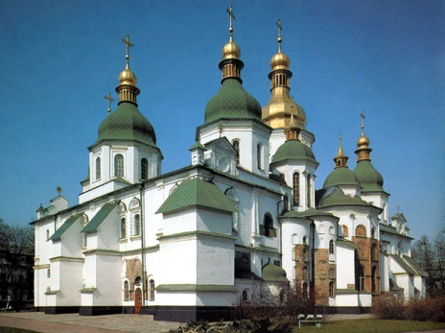
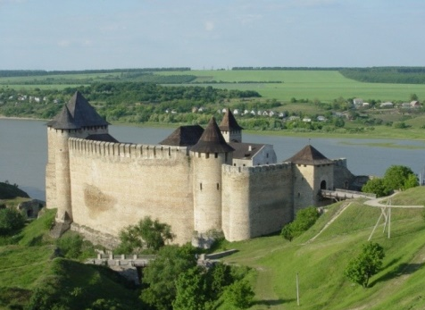
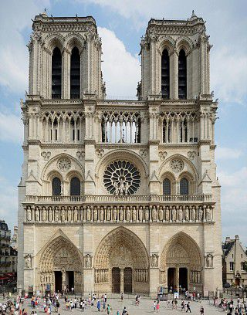
1. Вітраж «Південна троянда» створювали митці Жан де Шель, а потім П’єр де Монтро. Діаметр композиції – 12,9 м, а з урахуванням вікон, що під нею, висота становить близько 19 м. Троянда присвячена Новому Заповіту і складається з 84-х сцен, розподілених на чотири кола.
2. Усі мозаїки виконані на сяйному золотому фоні. Переважними тонами є синій і сіро-білий у поєднанні з пурпуровим. Кожний колір має багато відтінків: синій – 21, зелений – 34, червоно-рожевий – 19, золотий – 25. Загалом палітра мозаїк налічує 177 відтінків кольорів.
3. На височенних стінах збереглися незвичайні символи. Вони добре помітні навіть тепер – так звані вавилони (символи будівничої мудрості) та голгофи (символи Святої Гори). Ці символи захищали споруду, надаючи їй сили від Всевишнього. На одній зі стін привертає увагу незвичайна пляма, про походження якої складено багато легенд: сльози загиблої дівчини; знак замурованої людини тощо. Насправді волога пляма виникла через селітру – складову пороху, який зберігався в споруді.

VІ. Прочитайте історичне джерело і запишіть вичерпні відповіді на поставлені запитання. Правильні відповіді на: перше запитання – 1 бал; друге – 0–3 бали (тут і далі – 0 балів – відсутня відповідь; 1–2 бали – часткова відповідь; 3 бали – повна відповідь); третє – 0–3 бали; четверте – 0–3 бали; п’яте – 0–2 бали. Всього – 12 балів.
«…Коли Ярослав Осмомисл покохав красуню Настасю із боярського роду Чагровичів, то бояри змусили його повернутися до законної дружини Ольги Довгорукої. Вони прилюдно спалили Настасю на вогнищі, а боярський рід Чагровичів знищили. На пам’ять про Настасю залишилася назва села Насташине (Галицький район), яке за легендою князь їй подарував, а про … рід Чагровичів – село Чагрів (Рогатинський район)…» (Андрухів І. О., Дерев’янко С. М. Історія України та рідного краю. Навчальний посібник для 7 класу. – Івано-Франківськ, 2002. – С. 174).
- Визначте хронологічні межі (роки) періоду, котрий описується в уривку. Вкажіть котрого століття стосуються визначені Вами дати. Поясніть свої міркування.
- Опираючись на знання історії України, опишіть причини могутності галицького боярства.
- Використовуючи уривок, зробіть повідомлення про розгортання стосунків між князями і галицькими боярами упродовж другої половини ХІІ століття.
- Назвіть відомі Вам приклади князівсько-боярського протистояння на теренах Галичини упродовж першої половини ХІІІ століття. Назвіть наступників Ярослава Осмомисла, яким довелося вступати у протиборство з боярством.
- У наведеному уривку пояснюється походження декотрих назв населених пунктів Прикарпаття. Запишіть не менше трьох назв сіл, міст (містечок) сучасної Івано-Франківщини, що походять від імен чи прізвищ (прізвиськ) історичних або легендарних постатей.

VІІ. Розкрийте зміст теоретичного питання.
У 2017 р. відзначається вісімсоттридцятиріччя від дати першої писемної згадки назви «Україна». Назвіть відомі Вам версії походження цієї назви? Поясніть кожну версію. Яка із усіх видається Вам найбільш імовірною?
Візьміть до уваги, що оцінюватимуться такі критерії: • відповідність змісту викладу умові завдання – 0–3 бали; • знання та аргументоване, достатнє для розкриття теми, застосування основних історичних категорій: історичної хронології; термінології; персоналістики; географії; джерелознавства – 0–3 бали; • з’ясування причинно-наслідкових зв’язків – 0–3 бали; • логічність та послідовність викладу матеріалу – 0–3 бали; • наявність висновків – 0–3 бали; • виявлення загальної ерудиції – 0–3 бали; • дотримання вимог сучасної української мови – 2 бали. Всього – 20 балів.
VІІІ. Розгляньте історичні карти. Упізнайте країну, що її зображено на тих картах. Визначте, який період історії впізнаної країни проілюстровано на кожній карті. Заповніть легенди карт, вказуючи необхідні умовні позначення. Упізнання країни – 1 бал. Визначення періодів – 2 бали. Заповнення легенд карт – 3 бали за кожну карту. Всього – 9 балів.
Назва країни.

Періоди історії впізнаної країни
Карта 1.

Карта 2.

КАРТА 1  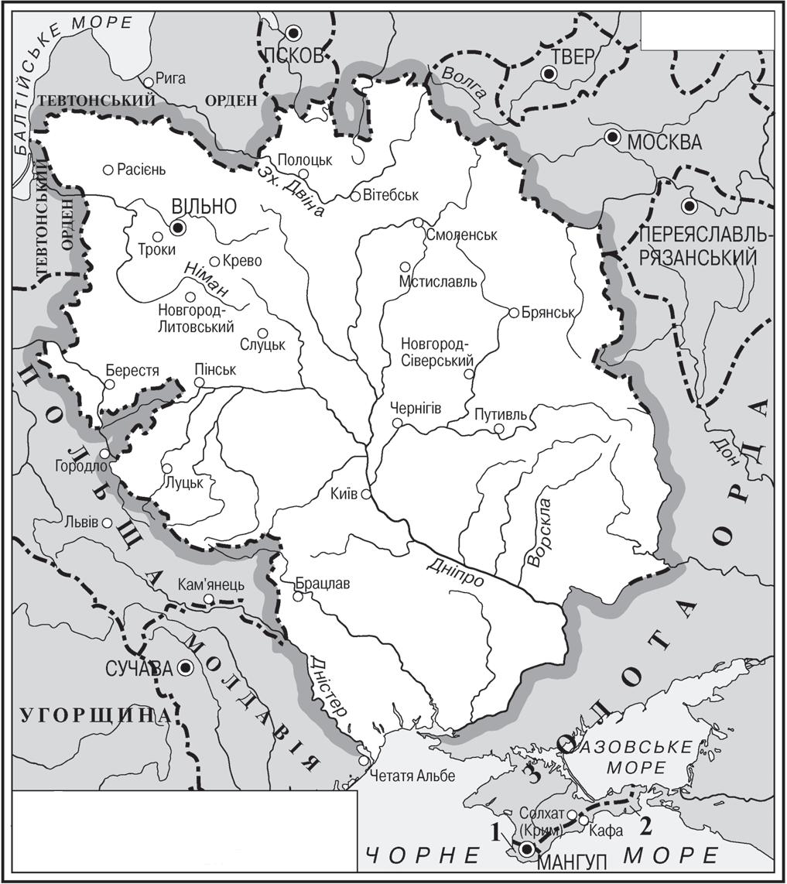 | КАРТА 2  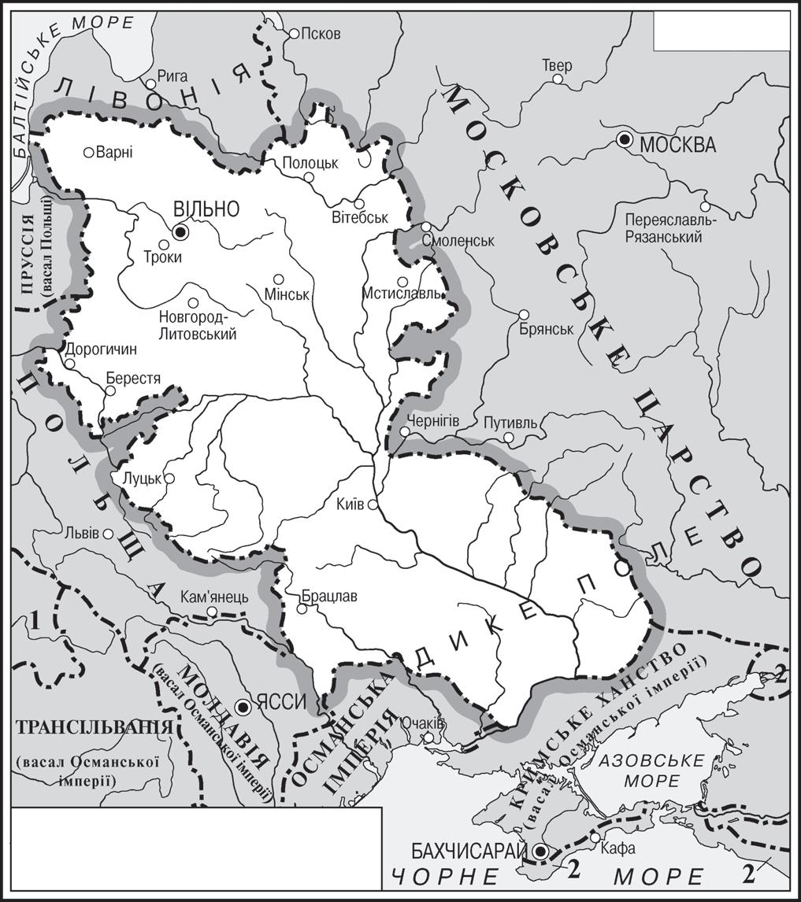
Умовні позначення
КАРТА 1 | КАРТА 2

Завдання для учасників ІІ етапу Всеукраїнської учнівської олімпіади з історії
9 КЛАС
Максимальний час виконання завдань – 4 години
Максимальна кількість балів – 98
І. Визначте найважливіші, на Вашу думку, історичні події, від дати яких у 2017 р. виповнюється вказана в таблиці кількість років. Визначення кожної події – 1 бал. Усього – 10 балів.
Кількість років,  що минає в 2017 р. від дати історичної події | Події історії України (ІУ) та всесвітньої (ВІ)
1820 | ВІ
1060 | ІУ
870 | ВІ
830 | ІУ
680 | ВІ
360 | ІУ
350 | ІУ
230 | ВІ
210 | ВІ
180 | ІУ

ІІ. Прочитайте уривки з творчого доробку Ліни Костенко. Упізнайте та назвіть відомих українців, яких згадала поетеса. Пригадайте та опишіть епізоди, що відображені в уривках і насправді мали місце в життєписах упізнаних Вами героїв. Кожному з трьох довільних доберіть відповідного діяча всесвітньої історії зі схожими подіями біографії. Поясніть свій вибір. Упізнання кожної особистості – 1 бал. Реконструювання кожного епізоду – від 0 до 2 балів (тут і далі – 0 балів – відсутність відповіді, 1 бал – частковість, 2 бали – відповідь вичерпна). Добір кожної постаті всесвітньої історії – 1 бал. Пояснення кожного вибору – від 0 до 2 балів. Усього – 21 бал.
1. Цим шляхом я вже їхав раз. Тоді
мене везли з Іваном Сулимою.
Іван усю дорогу жартував.
Ми їм тоді фортецю зруйнували,
вертаючи з турецького походу…

2. І знову захід – наче багряниця.
І знов надія в розпачі оман.
Де впав Павлюк, там виріс Остряниця,
і всі кайдани розірвав Богдан!

3. Прикипіли ноги до постаменту, хліб у торбі
закам’янів. – Біда, – каже Григорій Савич. –
Він мене таки спіймав, цей світ, добре хоч,
що на тому світі. Нічого, якось відштовхнуся
від постаменту, та й підемо.

4. Кобзар співав в пустелі Косаралу,
у казематах батюшки царя.
Кайдани, шаленіючи, бряжчали,
щоб заглушити пісню Кобзаря.

ІІІ. Розгляньте і заповніть таблицю. Із поданого нижче переліку доберіть до кожного поняття одне близьке або тотожне за значенням та одне із протилежним. Поясніть принцип компонування кожної трійки. Правильне заповнення кожного рядка таблиці – 1 бал. Пояснення принципу компонування кожної трійки – від 0 до 2 балів. Усього: 12 балів.
Задане поняття | Поняття, яке  близьке або тотожне за значенням | Поняття  із протилежним значенням
АБСОЛЮТИЗМ
Анафема
дворянин
Вандалізм
Автократія, демократія, прокляття, канонізація, мародерство, меценатство, плебей, шляхтич.

ІV. В Україні цього року на державному рівні відзначалося п’ятсотліття Реформації. Інтернет-газета «Історична правда» опублікувала славновідомі тези, що їх було прибито до дверей Замкової церкви у місті Віттенберг, і запропонувала заголовок: «95 тез Мартіна Лютера, які змінили церкву і світ». Запропонуйте п’ять своїх оригінальних заголовків, де відображалися би зміст тез та значення Реформації для країн Європи, у тому числі України. Кожен вдалий заголовок – 1 бал. Усього – 5 балів.

V. Розгляньте і заповніть таблицю. Укажіть назву кожної зображеної історично-архітектурної пам’ятки, дату її створення та номер уривка, де описано її інтер’єр чи екстер’єр. Кожен правильно заповнений сектор – 1 бал. Усього – 9 балів.
Зображення пам’ятки | Назва пам’ятки | Дата створення пам’ятки | Номер опису пам’ятки
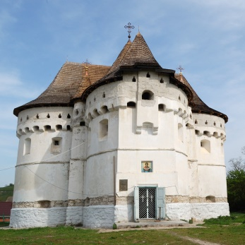
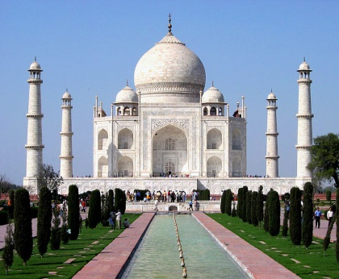
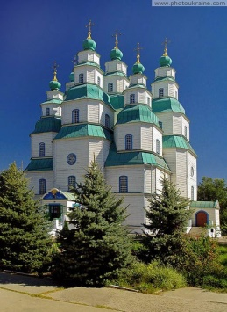
1. Висота мавзолею досягає 74 м. Стіни викладені полірованим мармуром, зовні в деяких місцях доповнені червоним пісковиком. До будівництва залучено до 20 000 робітників. Ім’я архітектора невідоме, але поширена думка, що в розробці проекту брав участь правитель, який мав вишуканий художній смак.
2. Собор споруджено народним майстром без жодного залізного цвяха. Конструктивно і композиційно будівля є винятковим мистецьким твором і єдиним збереженим в країні дев’ятидільним храмом, що належить до 100 найкращих однотипних споруд світу.
3. Стіни завтовшки 1,5–1,8 м із дрібного каменю, залитого вапняковим розчином. Фрески частково існують під цементним тиньком. Під храмом були підвали, де виявлено багато людських останків. Пам’ятка є витвором будівельного мистецтва, що за своїм архітектурним вирішенням не має аналогів у країні.

VІ. Прочитайте історичне джерело і запишіть вичерпні відповіді на поставлені запитання. Правильні відповіді на: перше запитання – 1 бал; друге – 0–3 бали (тут і далі – 0 балів – відсутня відповідь; 1–2 бали – часткова відповідь; 3 бали – повна відповідь); третє – 0–3 бали; четверте – 0–3 бали; п’яте – 0–2 бали. Усього – 12 балів.
«…Похід козацьких військ на Львів та Замостя спричинив селянсько-міщанські виступи поблизу Отинії, Тлумача, Обертина, Заболотова і Делятина. По краю розійшлися гетьманські агітатори й розвідники…
…Центром повсталих стало місто Отинія, що знаходилося всередині основних вогнищ опору… Тут зібралося близько 15 тис. осіб. Повстанці за зразком запорозьких загонів ділилися на полки і сотні. Найважливішим моментом їх боротьби було здобуття неприступного Пнівського замку. Вони захопили укріплення в Палагичах, Товмачі, Обертині; впали шляхетські фортеці в Заболотові, Городенці, Печеніжині. До діючих військ масово приєднувалися жителі Гуцульщини...
Паралельно з покутським розгорнулося повстання на Калущині і Долинщині…» (Островський В. В. Історія Прикарпаття. Посібник для загальноосвітніх навчальних закладів. – Івано-Франківськ: Лілея-НВ, 2008. – С. 60–61).
- Визначте хронологічні межі (рік, місяці) періоду, котрий описується в уривку. Вкажіть котрого століття стосуються визначені Вами дати. Поясніть свої міркування.
- Опираючись на знання історії України, розкрийте причини описаних в уривку повстань.
- Використовуючи уривок, зробіть повідомлення про розгортання народних повстань на теренах Прикарпаття. Назвіть їх керівників. Хто із них є постаттю всеукраїнського виміру?
- Назвіть інші відомі Вам приклади народних виступів на Прикарпатті, зокрема упродовж другої третини ХVІ – першої половини ХVІІІ століть.
- У наведеному уривку згадуються назви населених пунктів-фортець Прикарпаття. Запишіть не менше трьох назв сіл, міст (містечок) сучасної Івано-Франківщини, де збереглися залишки колишніх фортечних укріплень.

VІІ. Розкрийте зміст теоретичного питання.
Цьогоріч, 26 жовтня, виповнилося трьохсотшістдесятиліття від дня обрання Івана Виговського гетьманом Війська Запорозького. Деякі історики стверджують, що та подія започаткувала період «Руїни», інші вказують відмінні дати. Які Ви знаєте варіанти періодизації «Руїни»? Витлумачте кожен із варіантів. Який із них є для Вас найбільш прийнятним?
Візьміть до уваги, що оцінюватимуться такі критерії: • відповідність змісту викладу умові завдання – 0–3 бали; • знання та аргументоване, достатнє для розкриття теми, застосування основних історичних категорій: історичної хронології; термінології; персоналістики; географії; джерелознавства – 0–3 бали; • з’ясування причинно-наслідкових зв’язків – 0–3 бали; • логічність та послідовність викладу матеріалу – 0–3 бали; • наявність висновків – 0–3 бали; • виявлення загальної ерудиції – 0–3 бали; • дотримання вимог сучасної української мови – 2 бали. Всього – 20 балів.
VІІІ. Розгляньте історичні карти. Упізнайте країну, що її зображено на тих картах. Визначте, який період історії впізнаної країни проілюстровано на кожній карті. Заповніть легенди карт, вказуючи необхідні умовні позначення. Упізнання країни – 1 бал. Визначення періодів – 2 бали. Заповнення легенд карт – 3 бали за кожну карту. Всього – 9 балів.
Назва країни.

Періоди історії впізнаної країни
Карта 1.

Карта 2.

КАРТА 1  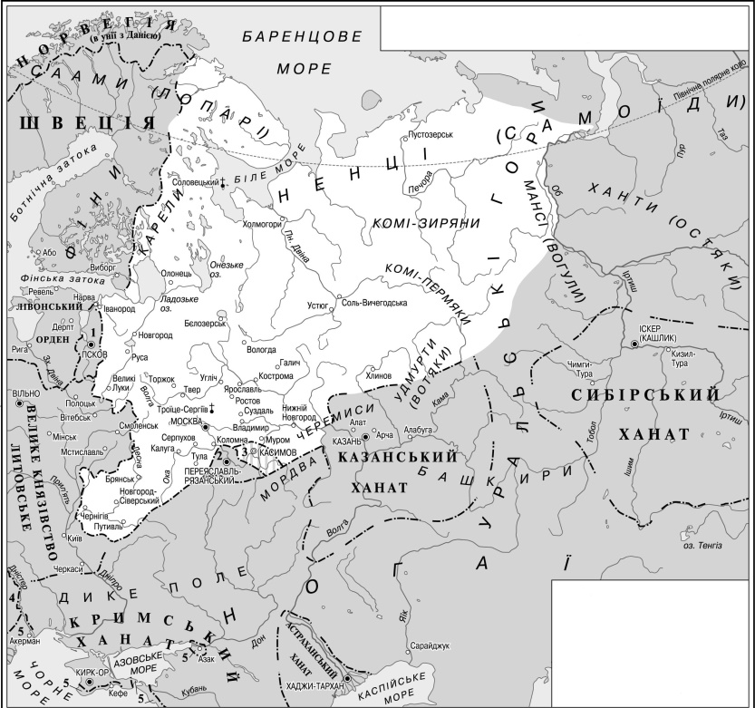 | Умовні позначення
КАРТА 2  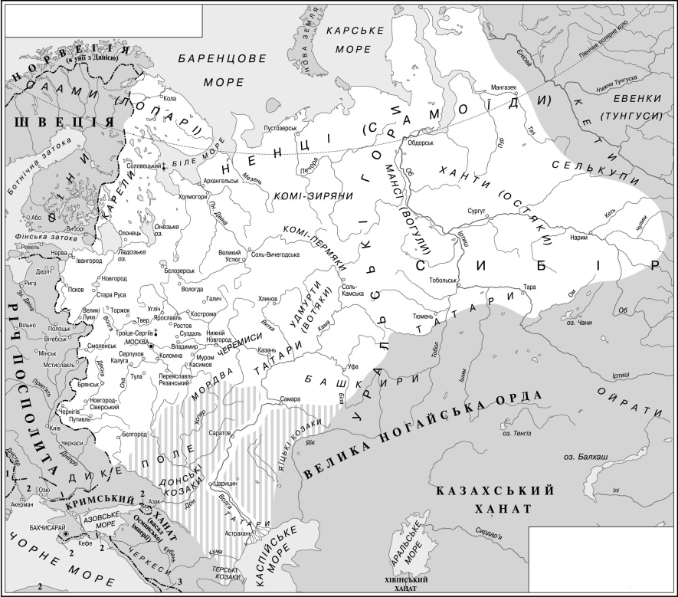 | Умовні позначення

Завдання для учасників ІІ етапу Всеукраїнської учнівської олімпіади з історії
10 КЛАС
Максимальний час виконання завдань – 4 години
Максимальна кількість балів – 98
І. Визначте найважливіші, на Вашу думку, історичні події, від дати яких у 2017 р. виповнюється вказана в таблиці кількість років. Визначення кожної події – 1 бал. Усього – 10 балів.
Кількість років,  що минає в 2017 р. від дати історичної події | Події історії України (ІУ) та всесвітньої (ВІ)
1820 | ВІ
1060 | ІУ
870 | ВІ
830 | ІУ
680 | ВІ
360 | ІУ
350 | ІУ
230 | ВІ
210 | ВІ
180 | ІУ

ІІ. Прочитайте уривки з творчого доробку Ліни Костенко. Упізнайте та назвіть відомих українців, яких згадала поетеса. Пригадайте та опишіть епізоди, що відображені в уривках і насправді мали місце в життєписах упізнаних Вами героїв. Кожному з трьох довільних доберіть відповідного діяча всесвітньої історії зі схожими подіями біографії. Поясніть свій вибір. Упізнання кожної особистості – 1 бал. Реконструювання кожного епізоду – від 0 до 2 балів (тут і далі – 0 балів – відсутність відповіді, 1 бал – частковість, 2 бали – відповідь вичерпна). Добір кожної постаті всесвітньої історії – 1 бал. Пояснення кожного вибору – від 0 до 2 балів. Усього – 21 бал.
1. Печерський старчик спереду іде,
прочанам мощі в щілину показує.
А я ж не знаю, ані хто, ні де,
то час від часу дяк мені розказує:
– Це преподобний лікар Агапіт,
що ізцілив самого Мономаха.
А це – Алимпій, майстер на весь світ,
до пензля хист був у цього монаха.

2. Мій Боже, що ті люди мелють!
Слова ганяють як плотву.
Все лають Хмеля, лають Хмеля –
за москалів, за татарву.
За цю мокву непроторенну,
За Берестечко…

3. А завтра поїду. І, може, усе це – востаннє.
Цей берег... цей вітер... ці люди привітні в селі…
І вже з Петербурга буду пити листами
той спогад, ту мрію – жити на рідній землі!
І друзі там є. І «Слєпую» писав я, і «Тризну».
А вірші ридають. Отак і життя промине.
Будь прокляті всі, хто відняли у мене вітчизну!
Але у вітчизни ніхто не одніме мене.

4. Мій предковічний,
мій умитий росами,
космічний,
вічний,
зоряний, барвінковий...
Коли ти навіть звався – Малоросія,
твоя поетеса була Українкою!
ІІІ. Розгляньте і заповніть таблицю. Із поданого нижче переліку доберіть до кожного поняття одне близьке або тотожне за значенням та одне із протилежним. Поясніть принцип компонування кожної трійки. Правильне заповнення кожного рядка таблиці – 1 бал. Пояснення принципу компонування кожної трійки – від 0 до 2 балів. Усього: 12 балів.
Задане поняття | Поняття, яке  близьке або тотожне за значенням | Поняття  із протилежним значенням
возз’єднання
догма
Інвазія
ГЕТТО
Інтеграція, канон, окупація, полеміка, резервація, реконкіста, сепаратизм, слобода.

ІV. В Україні цього року на державному рівні відзначалося п’ятсотліття Реформації. Інтернет-газета «Історична правда» опублікувала славновідомі тези, що їх було прибито до дверей Замкової церкви у місті Віттенберг, і запропонувала заголовок: «95 тез Мартіна Лютера, які змінили церкву і світ». Запропонуйте п’ять своїх оригінальних заголовків, де відображалися би зміст тез та значення Реформації для країн Європи, у тому числі України. Кожен вдалий заголовок – 1 бал. Усього – 5 балів.

V. Розгляньте і заповніть таблицю. Укажіть назву кожної зображеної історично-архітектурної пам’ятки, дату її створення та номер уривка, де описано її інтер’єр чи екстер’єр. Кожен правильно заповнений сектор – 1 бал. Усього – 9 балів.
Зображення пам’ятки | Назва пам’ятки | Дата створення пам’ятки | Номер опису пам’ятки
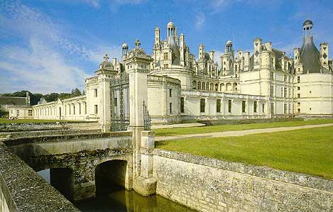
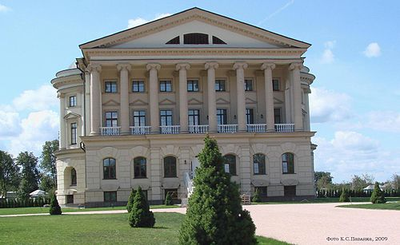
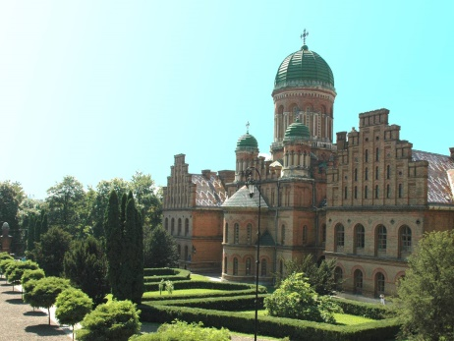
1. Сировину для цегли заготовляли завчасно. Глину зберігали у спеціальних буртах на відкритому повітрі, де взимку вона мала перемерзнути, й лише тоді з неї виготовляли сирець. Кожна цеглина вимірювалася та перевірялася на звук. Останній етап контролю відбувався на місці. Для цього звели спеціальну естакаду двадцятиметрової висоти, звідки цеглини скидали на тротуар, і якщо хоч на одній з’являлися тріщини, то бракували всю партію. Для забезпечення високої якості кладки запросили тридцять найкращих мулярів, яким заборонялося протягом зміни використовувати більше сотні цеглин. Розчин розводили у величезних чанах, куди додавали падаль та курячі яйця. 28 червня 2011 року архітектурний ансамбль включили до спадщини ЮНЕСКО.
2. Упродовж чотирьох років на околиці колишньої столиці споруджено великий палацово-парковий комплекс. Один із фасадів центральної будівлі прикрашено лоджією, інший – балконом. Бічні – мають напівротонди. Наразі палац налічує 55 кімнат, де розміщена галерея портретів Дмитра Вишневецького, Петра Конашевича-Сагайдачного, Богдана Хмельницького, Петра Дорошенка, Івана Брюховецького, Дем’яна Многогрішного та інших.
3. До будівництва, що тривало 15 років, задіяли близько 2 000 робітників. Особлива увага приділялася зведенню довкільного міцного муру периметром 32 км і заввишки 2,5 м. Довжина фасаду становила 156 м, ширина – 117 м. Споруда вміщала 426 кімнат, 77 сходів, 282 каміни. Ім’я архітектора невідоме, але дослідження доводять участь у проекті Леонардо да Вінчі.

VІ. Прочитайте історичне джерело і запишіть вичерпні відповіді на поставлені запитання. Правильні відповіді на: перше запитання – 1 бал; друге – 0–3 бали (тут і далі – 0 балів – відсутня відповідь; 1–2 бали – часткова відповідь; 3 бали – повна відповідь); третє – 0–3 бали; четверте – 0–3 бали; п’яте – 0–2 бали. Всього – 12 балів.
«…У жовтні … біля 30 делегатів, серед яких прикарпатці Михайло Павлик, Остап Терлецький, Володимир Охрімович та Теофіл Окуневський створюють Русько-українську радикальну партію. Це перша українська політична партія загальноєвропейського зразка. Найбільший вплив вона мала на Коломийщині, Снятищині, а певною мірою, і в Станіславові. Радикали продовжують традиції просвітництва, пропагування національної ідеї та різноманітних форм політичної боротьби, зокрема, скликання масових селянських зібрань. У лютому 1891 р. пройшло передвиборче віче в Коломиї, де взяли участь біля 800 селян з Коломийщини, Косівщини та Снятинщини. 16 грудня 1891 р. велике віче відбулося в селі Карлів на Снятинщині. Його організаторами стали селяни І. Сандуляк, М. Кейван, В. Лукина, С. Лютик і В. Семотюк. У підсумку, радикальний рух охоплює все більшу кількість населення Прикарпаття…» (Островський В. В. Історія Прикарпаття. Посібник для загальноосвітніх навчальних закладів. – Івано-Франківськ: Лілея-НВ, 2008. – С. 84).
- Визначте хронологічні межі (роки) періоду, котрий описується в уривку. Вкажіть котрого століття стосуються визначені Вами дати. Поясніть свої міркування.
- Опираючись на знання історії України, розкрийте причини активізації радикального руху на теренах Галичини.
- Доведіть тези про те, що Русько-українська радикальна партія розпочала політичний етап українського національного відродження і була першою вітчизняною політичною силою європейського зразка.
- Опишіть участь відомих прикарпатців у подіях українського національного відродження ХІХ – початку ХХ століть.
- Запишіть не менше трьох назв міст Прикарпаття, де відбувалися найбурхливіші події українського національного відродження.

VІІ. Розкрийте зміст теоретичного питання.
Цьогоріч виповнилося стовісімдесятиріччя від дати видання «Руською трійцею» альманаху «Русалка Дністровая» та стосімдесятиріччя від часу викриття Кирило-Мефодіївського товариства. Яку видавничу діяльність вели обидва об’єднання? Як у подальшому склалися долі їх найактивніших діячів? Як Ви гадаєте, чим зумовлені світоглядні переорієнтування декого із них? Які ролі відіграли обидва товариства в українському національному відродженні ХІХ століття?
Візьміть до уваги, що оцінюватимуться такі критерії: • відповідність змісту викладу умові завдання – 0–3 бали); • знання та аргументоване, достатнє для розкриття теми, застосування основних історичних категорій: історичної хронології; термінології; персоналістики; географії; джерелознавства – 0–3 бали; • з’ясування причинно-наслідкових зв’язків – 0–3 бали; • логічність та послідовність викладу матеріалу – 0–3 бали; • наявність висновків – 0–3 бали; • виявлення загальної ерудиції – 0–3 бали; • дотримання вимог сучасної української мови – 2 бали. Всього – 20 балів.
VІІІ. Розгляньте історичні карти. Упізнайте країну, що її зображено на тих картах. Визначте, який період історії впізнаної країни проілюстровано на кожній карті. Заповніть легенди карт, вказуючи необхідні умовні позначення. Упізнання країни – 1 бал. Визначення періодів – 2 бали. Заповнення легенд карт – 3 бали за кожну карту. Всього – 9 балів.
Назва країни.

Періоди історії впізнаної країни
Карта 1.

Карта 2.

КАРТА 1  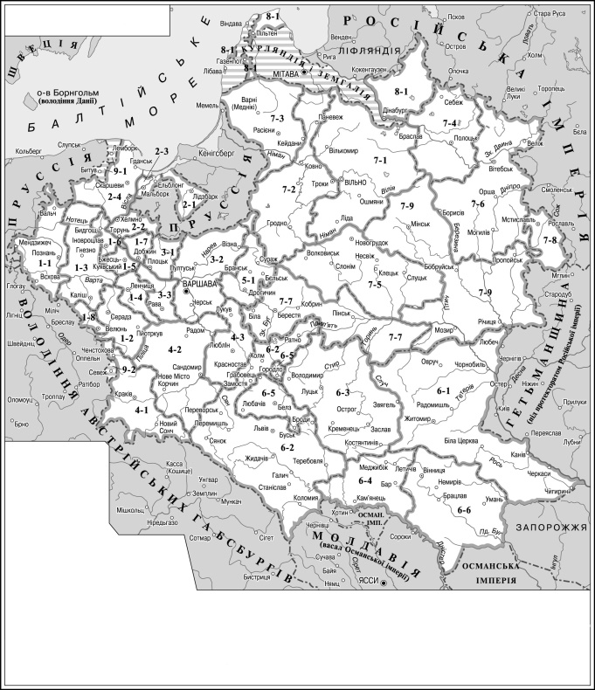 | КАРТА 2  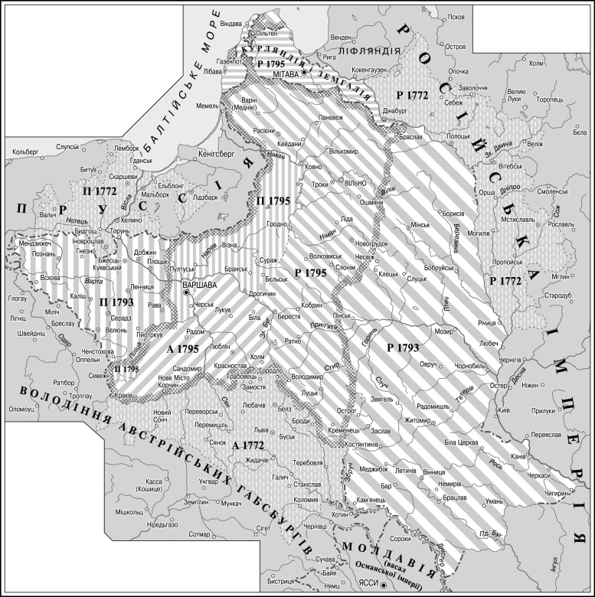
Умовні позначення
КАРТА 1 | КАРТА 2

Завдання для учасників ІІ етапу Всеукраїнської учнівської олімпіади з історії
11 КЛАС
Максимальний час виконання завдань – 4 години
Максимальна кількість балів – 98
І. Визначте найважливіші, на Вашу думку, історичні події, від дати яких у 2017 р. виповнюється вказана в таблиці кількість років. Визначення кожної події – 1 бал. Усього – 10 балів.
Кількість років,  що минає в 2017 р. від дати історичної події | Події історії України (ІУ) та всесвітньої (ВІ)
1820 | ВІ
830 | ІУ
360 | ІУ
270 | ВІ
150 | ВІ
110 | ВІ
100 | ІУ
90 | ВІ
80 | ІУ
70 | ІУ

ІІ. Прочитайте уривки з творчого доробку Ліни Костенко. Упізнайте та назвіть відомих українців, яких згадала поетеса. Пригадайте та опишіть епізоди, що відображені в уривках і насправді мали місце в життєписах упізнаних Вами героїв. Кожному з трьох довільних доберіть відповідного діяча всесвітньої історії зі схожими подіями біографії. Поясніть свій вибір. Упізнання кожної особистості – 1 бал. Реконструювання кожного епізоду – від 0 до 2 балів. Добір кожної постаті всесвітньої історії – 1 бал. Пояснення кожного вибору – від 0 до 2 балів. Усього – 21 бал.
1. Але він ще пручався. Пручалися, власне, м’язи.
І впиналось мотуззя в набряклі садна плечей.
Але все було марно. Він повалений був і зв’язаний.
Він дивився у вічі. І вони почали з очей.
Навалились на груди, і князь на мить задихнувся.
Двоє сіли на дошку, нагнітили її, важку.
В ката руки тряслися, він зразу не зміг, промахнувся.
Перш ніж вийняти очі, поранив князю щоку.

2. Коли ж віднімуть у людей і мову,
коли в сибірах закатруплять їх,
душа Богдана в розпачі німому
нестиме неспокутуваний гріх.

3. Заслання, самота, солдатчина. Нічого.
Нічого – Оренбург. Нічого – Косарал.
Не скаржився. Мовчав. Не плакав ні від чого.
Нічого, якось жив і якось не вмирав.

4. Передсмертно лаявся Косинка.
Божеволів у тюрмі Куліш.
Курбас ліг у ту промерзлу землю!
Мовчимо. Пнемося у багет.
Як мовчанням душу уяремлю,
то який же в біса я поет?!

ІІІ. Розгляньте і заповніть таблицю. Із поданого нижче переліку доберіть до кожного поняття одне близьке або тотожне за значенням та одне із протилежним. Поясніть принцип компонування кожної трійки. Правильне заповнення кожного рядка таблиці – 1 бал. Пояснення принципу компонування кожної трійки – від 0 до 2 балів. Усього: 12 балів.
Задане поняття | Поняття,  близьке або тотожне за значенням | Поняття  із протилежним значенням
прагматизм
ПАТРІОТИЗМ
АРТІЛЬник
Гаскала
Антеїзм, декаданс, космополітизм, куркуль, Рісорджименто, раціоналізм, суб’єктивізм, цеховик.
ІV. В Україні цього року на державному рівні відзначалося п’ятсотліття Реформації. Інтернет-газета «Історична правда» опублікувала славновідомі тези, що їх було прибито до дверей Замкової церкви у місті Віттенберг, і запропонувала заголовок: «95 тез Мартіна Лютера, які змінили церкву і світ». Запропонуйте десять своїх оригінальних заголовків, де відображалися би зміст тез та значення Реформації для країн Європи, у тому числі України. Кожен вдалий заголовок – 1 бал. Усього – 5 балів.

V. Розгляньте і заповніть таблицю. Укажіть назву кожної зображеної історично-архітектурної пам’ятки, дату її створення та номер уривка, де описано її інтер’єр чи екстер’єр. Кожен правильно заповнений сектор – 1 бал. Усього – 9 балів.
Зображення пам’ятки | Назва пам’ятки | Дата створення пам’ятки | Номер опису пам’ятки
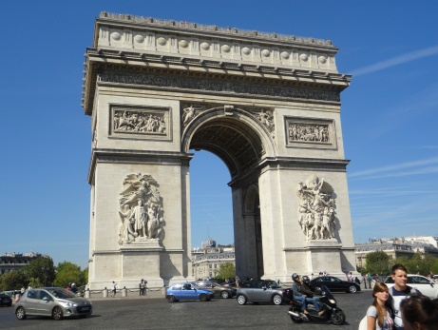
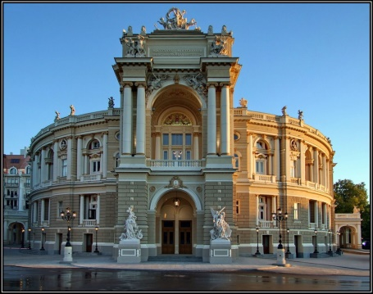
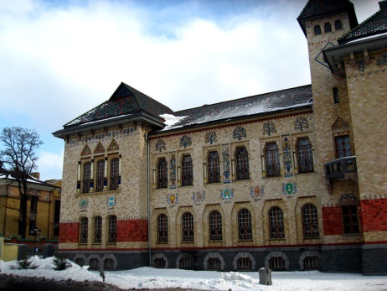
1. Неперевершена майстерність і якість виконання позначає усе художнє оформлення будинку. Для перевірки (узгодження) відтінків майолікових вставок із кольором оздоблювальної плитки зробили пробну стіну. Усю кераміку і декоративну цеглу виготовили місцеві майстри – опішнянці та миргородці (щоправда, на німецьких верстатах). Величні настінні панно, виконані Сергієм Васильківським і Миколою Самокишем, отримали ознаки не так модерну, як академічного реалізму… А про головне найліпше сказав Віктор Чепелик, закликаючи нащадків до «свідомого і побожного ставлення» до цієї національної святині та її автора, який стоїть «у першому колі найвидатніших світочів нашого народу».
2. Висота споруди 49,51 м, ширина – 44,82 м. На стінах вигравіювано назви 128-х битв, виграних республіканською й імператорською армією, а також імена 658-х відомих воєначальників. Споруду оточують 100 гранітних тумб (на честь «ста днів» правління імператора), сполучених між собою чавунними ланцюгами.
3. Найгарніша частина будівлі – інтер'єр, перш за все, зала глядачів, створена в стилі пізнього французького рококо та прикрашена ліпними позолоченими орнаментами. Вражає витонченістю ажурних деталей велика люстра в центрі стелі. Привертають увагу досконала ліпнина в ярусах, бокових вестибюлях і вздовж сходів, що ведуть до лож, світильники, канделябри і деталі бронзових інкрустацій. Дивує смаком завіса. Площа сцени – 500 м². Унікальна акустика приміщення дозволяє доносити навіть шепіт зі сцени до кожного куточка зали.

VІ. Прочитайте історичне джерело і запишіть вичерпні відповіді на поставлені запитання. Правильні відповіді на: перше запитання – 1 бал; друге – 0–3 бали (тут і далі – 0 балів – відсутня відповідь; 1–2 бали – часткова відповідь; 3 бали – повна відповідь); третє – 0–3 бали; четверте – 0–3 бали; п’яте – 0–2 бали. Усього – 12 балів.
1. «…Встановлення радянської системи в Західній Україні, а в тому числі й на Прикарпатті, супроводжувався масовими репресіями щодо місцевого населення. Лави репресованих поповнювали колишні діячі визвольних змагань, службовці польської адміністрації, представники інтелігенції, члени політичних партій національного спрямування, зокрема ОУН». (Островський В. В. Історія Прикарпаття. Посібник для загальноосвітніх навчальних закладів. – Івано-Франківськ: Лілея-НВ, 2008. – С. 197).
2. «Написи на тюремних стінах подають прізвища арештованих, з яких місцевостей походять, коли і де були заарештовані, в яких камерах і на якому поверсі сиділи…
Із цих написів довідуємося, що в Станіславській тюрмі сиділи в’язні з таких населених пунктів: Бабин, Біберка, Богородчани, Болехів, Братківці, Бринь, Васючин, Вербіж Нижній, Видинів, Вороненка, Ворохта, Вовчинець, Гаврилівка, Галич, Глибівка, Глибока, Глушків, Голинь, Городенка, Грабівці, Делятин, Деліїв, Дем’янів, Драгомирчани, Єзупіль, Жаб’є, Жидачів, Желибори, Журів, Заболотів, Загір’я, Заріччя, Іванівці, Іллінці, Ісаків, Калуш, Карлів, Княж, Князівське, Коломия, Камінна, Колоколин, Коростовичі, Коршів, Клубівці, Красноставці, Кути, Лисець, Ліска, Лоєва, Львів, Любківці, Майдан, Мартинів, Марківці, Микулинці, Милування, Микуличин, Мишин, Надвірна, Надіїв, Негівці, Нижнів, Олешів, Перегінськ, Підвербівці, Пороги, Псари, Пукасівці, Різдвяни, Рівня, Рогатин, Рожнятів, Рожнів, Рудники, Русів, Саджава, Семаківці, Снятин, Старий Самбір, Серафинці, Сваричів, Спас, Станіслав, Стратин, Стецева, Стецівка, Татарів, Темирівці, Тисмениця, Товмач, Товмачик, Тростянець, Тулуків, Тязів, Тяпче, Угорники, Церківна, Цуцилів, Черганівка, Чернелиця, Черемхів, Черніїв, Хлібичин, Хмелівка, Хотин, Хуст, Шепарівці, Юрківка, Ямниця, Ясень та десятки інших сіл». (Арсенич П. Галичани – жертви більшовицького режиму. – Івано-Франківськ: Нова Зоря, 2006. – С. 55–56).
- Визначте хронологічні межі (числа, місяці, роки) періоду першої радянізації західноукраїнських земель. Вкажіть котрого століття стосуються визначені Вами дати. Поясніть свої міркування.
- Опираючись на знання історії України, розкрийте передумови, перебіг та особливості встановлення радянської влади на західноукраїнських теренах.
- Доведіть або спростуйте тезу про те, що для мешканців Прикарпаття «“золотий вересень” виявився криваво-червоним». Наведіть підтверджуючі факти.
- Про що свідчить наведений у другому уривку перелік назв населених пунктів? Як Ви гадаєте, що спонукало в’язнів залишати написи на тюремних стінах? Чому такі написи дуже важливі для науковців-істориків, юристів, родичів ув’язнених?
- Запишіть не менше трьох назв історично-географічних об’єктів сучасної Івано-Франківщини, де розкопані й досліджені місця масових злодіянь більшовиків періоду першої радянізації.

VІІ. Розкрийте зміст теоретичного питання.
Цьогоріч в Україні розпочали відзначати століття від початку бурхливих подій 1917–1921 рр. Цей період історики означають поняттями «національна революція», «українські національно-визвольні змагання», «українська національно-демократична революція», «Українська революція», Поясніть коректність уживання кожного поняття. Як Ви вважаєте, яке із них є найбільш прийнятним?
Візьміть до уваги, що оцінюватимуться такі критерії: • відповідність змісту викладу умові завдання – 0–3 бали; • знання та аргументоване, достатнє для розкриття теми, застосування основних історичних категорій: історичної хронології; термінології; персоналістики; географії; джерелознавства – 0–3 бали; • з’ясування причинно-наслідкових зв’язків – 0–3 бали; • логічність та послідовність викладу матеріалу – 0–3 бали; • наявність висновків – 0–3 бали; • виявлення загальної ерудиції – 0–3 бали; • дотримання вимог сучасної української мови – 2 бали. Всього – 20 балів.
VІІІ. Розгляньте історичні карти. Упізнайте країну, що її зображено на тих картах. Визначте, який період історії впізнаної країни проілюстровано на кожній карті. Заповніть легенди карт, вказуючи необхідні умовні позначення. Упізнання країни – 1 бал. Визначення періодів – 2 бали. Заповнення легенд карт – 3 бали за кожну карту. Всього – 9 балів.
Назва країни.

Періоди історії впізнаної країни
Карта 1.

Карта 2.

КАРТА 1  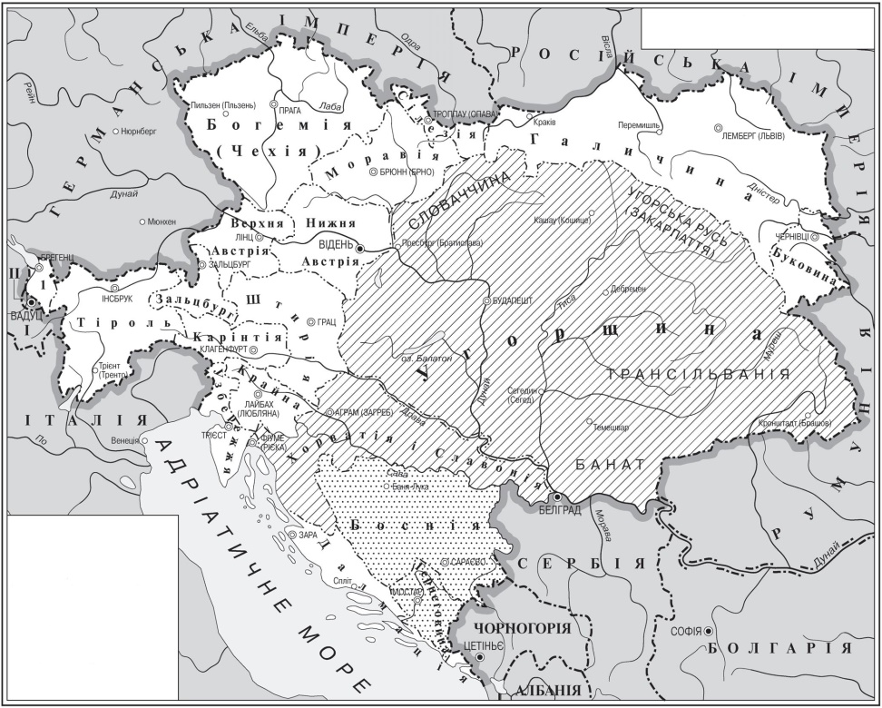 | Умовні позначення
КАРТА 2  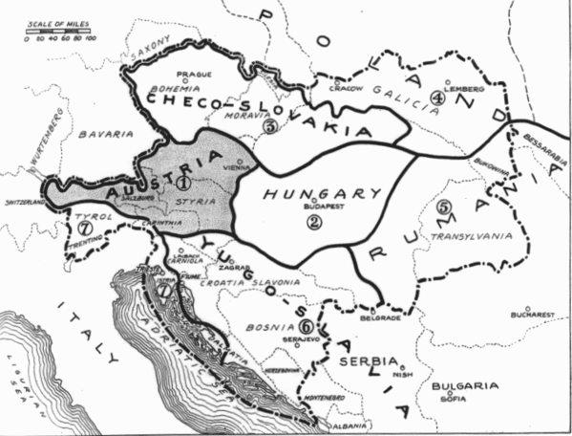 | Умовні позначення

